Дата: 12.04.2023 Клас: 4-Б

Предмет : Англійська мова Вчитель: Глуговська Л.Г.

**Тема:** Моя улюбленна книга.

***Мета:***

***• навчальна****: активізувати лексичні одиниці за темою, активізувати вивчений лексико-граматичний матеріал, описувати традиції та виражати своє ставлення до них, вдосконалити навички читання, аудіювання й усного мовлення, збільшити обсяг знань про специфіку мови.*

*•* ***розвиваюча****: розвивати логічне мислення, увагу та зорову пам'ять, спостережливість, удосконалювати фонетику та артикуляцію звуків, розвивати усні комунікативні вміння.*

*•* ***виховна****: виховувати зацікавленість у розширенні своїх знань, поєднувати навчальний матеріал із життям,збагачувати загальну культуру здобувачів освіти.*

**Хід уроку**

1. ***Warming up/ Listening***

*- Hello, children! How are you?*

*-Привіт,діти! Як ваші справи?*

***Перейдіть за посиланням та перегляньте відео-тренажер :***

<https://www.youtube.com/watch?v=-HREi5yfjMs&list=PLWo0CEZSHZnxYGLy8x5lfB7dOg21ScLfd&index=7>

**2. Reading**

Прочитай уважно речення :

**1)** The boy's name is Harry.He likes magic.His friends always help him.

**2)** Ariel lives in the sea.Her father is King Triton.Ariel doesn't like the sea life.

**3)** A young boy lives with the family of wolves in the jungle.He is strong and brave

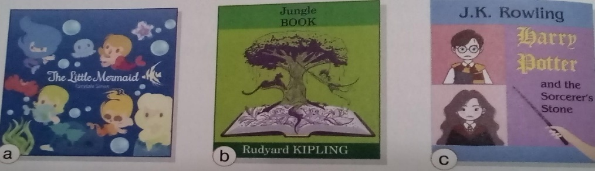**Прочитавши речення, правильно пронумеруй малюнки.**

***3.Speaking***

***Ex.1 page 86***

*Прочитайте та розіграйте діалог.*

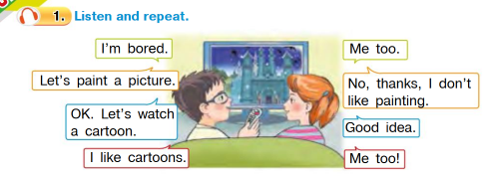

***4. Reading***

***Ex.2 page 86***

*Прочитайте та дайте відповідь, чи займалися ви цим у вільний час.*

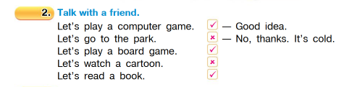

***5. Homework***

Домашнє завдання:

1. Опрацювати конспект, перегляньте відео.

***Бажаю успіхів!***